Uzdevumu lapa 9. klasei Latvijas vēsturē tēmā “Latvijas neatkarības atjaunošana”
Trešās atmodas laiks. Notikumi Tukumā
Pirms pildām šos uzdevumus, būtu vēlams iepazīties ar mācību grāmatas “Latvijas vēsture pamatskolai 4” (Zvaigzne ABC, 2015) tekstu (118.–130.lpp.) un atkārtot sekojošas apakštēmas: Trešās atmodas cēloņi, Latvijas tautas frontes dibināšana, mītiņi un tautas manifestācijas un tajās paustās idejas, akcija “Baltijas ceļš”, Neatkarības Deklarācijas pieņemšana, Barikāžu laiks, atbrīvošanās no visa padomiskā.
1. Aplūkojiet šeit redzamās fotogrāfijas no Tukuma muzeja krājuma. Ierakstiet tukšajā ailītē fotogrāfijai atbilstošo anotācijas burtu!
Fotogrāfija | Burts | Fotogrāfijas anotācija
- 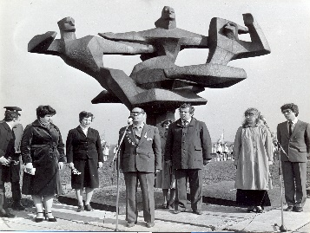 |  | - Tukumnieki Baltijas ceļā. 1989.gada 23.augusts.  Fotogrāfs nezināms  Tukuma muzeja krājums (turpmāk TMNM) 35379/1
- 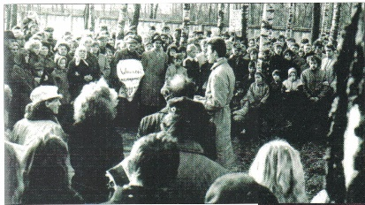 |  | B. Jauniešu apvienības “Tēvzemei un Brīvībai” organizēts mītiņš pie PSRS Baltijas kara apgabala militārā lidlauka, protestējot pret kara lidmašīnu lidojumiem virs Tukuma.  1989. gada 12. novembris.  Fotogrāfs Jānis Kapustāns.  Fotogrāfija publicēta grāmatā “Cerētais un sasniegtais”., Talsi: Biedrība “Vēsturiskā atmiņa”, 2013.
- 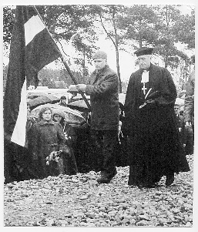 |  | C. Ļeņina pieminekļa demontāža Tukumā, Brīvības laukumā (līdz 1989. gadam–Sarkanais laukums).  1990. gada 29. maijs.  Fotogrāfs Jānis Vītols  TMNM 23789
- 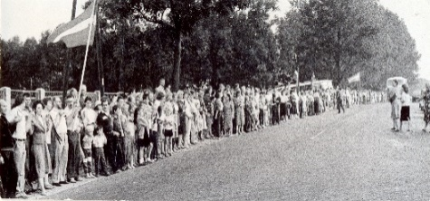 |  | D. Padomju iznīcinātājs SU-24 Tukuma militārajā lidlaukā – viens no pēdējiem pieciem lidaparātiem, kas atstāja Tukuma lidlauku. 1993. gada 25. februāris.  Fotogrāfs Vitolds Mašnovskis
- 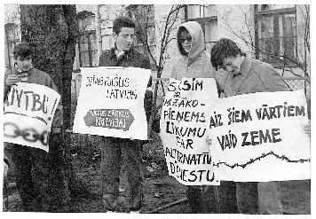 |  | E. Represēto piemiņas vieta pie dzelzceļa stacijas Tukums 2.  1990. gada 25.marts.  Fotogrāfs Valdis Koršunovs.  TMNM 23779
- 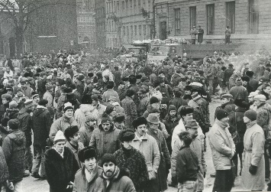 |  | F. Barikādes Rīgā Doma laukumā. 1991.gada 15.janvāris.  Fotogrāfs Valdis Koršunovs. TMNM 23791 /3
- 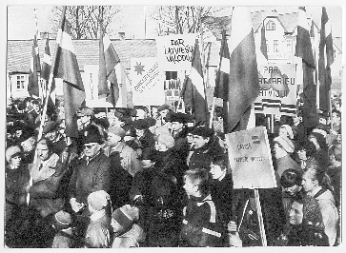 |  | G. Uzvaras svētku svinības pie pieminekļa Tukuma atbrīvotājiem, atzīmējot 40. gadadienu kopš uzvaras pār fašistisko Vāciju. Pieminekļa autore: tēlniece Arta Dumpe. 1985. gada 9. maijs.  Fotogrāfs nezināms.  TMNM 29997/3
- 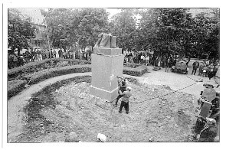 |  | H. Prāvests Augusts Ālers un viens no LTV dibinātājiem Tukumā Andris Miezītis represēto piemiņas vietas atklāšanā pie dzelzceļa stacijas Tukums 2.  1989. gada 25. marts.  Fotogrāfs Valdies Koršunovs.  TMNM 33718
- 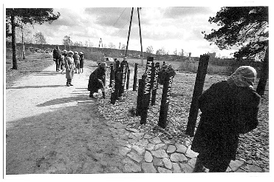 |  | I. LTF Tukuma nodaļas rīkotais mītiņš “Par tiesisku valsti” Tukuma Tirgus laukumā.  1988. gada 22. oktobris.  Fotogrāfs Jānis Vītols.  TMNM 29989
- 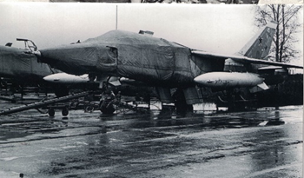 |  | J. Jauniešu pikets pret rudens iesaukumu Padomju armijā pie Tukuma kara komisariāta.  No kreisās: Rimants Liepiņš, Klāvs Radziņš, Ģirts Rūda, Gatis Lūsis.  1989. gada 20.oktobris.  Fotogrāfs Valdis Koršunovs.  TMNM 23780 /3

2. Sakārtojiet fotogrāfijās attainotos vēstures notikumus hronoloģiski pareizā secībā, sākot ar senāko! Ciparus (vai burtus) atzīmējiet uz laika līnijas!

3. Aplūkojiet fotogrāfijas, kurās redzami plakāti! Uzrakstiet vismaz trīs lozungos redzamos saukļus! Kāds ir to vēstījums sabiedrībai? Kāda prasība tiek izteikta? Kāpēc 20. gadsimta 80. gadu beigās tā bija aktuāla? Ierakstiet to tabulā!
Saukļi uz plākātiem | Vēstījums sabiedrībai – kāda prasība tiek izteikta | Kāds varētu būt prasības pamatojums?
A.

B.

C.

Vai kāda no šīm prasībām ir aktuāla mūsdienās? Iedomājies, ka Tev šodien būtu jāpiedalās kādā mītiņā! Ko Tu rakstītu uz savu plakāta? Uzraksti savu vēstījumu šeit!

4. Izpētiet Trešās atmodas notikumus sīkāk! izvēlieties vienu no iespējamajiem variantiem!
A. Veiciet aptauju savas ģimenes locekļu, draugu un paziņu vidū, vai viņi ir piedalījušies šajos atmodas pasākumos? Pierakstiet viņu stāstījumus!
B. Izmantojot interneta vietnes, preses izdevumus vai literatūru, aprakstiet kādu no trešās atmodas notikumiem (var izvēlēties arī šeit minētos).
5. Ar kādiem Latvijas un pasaules vēstures notikumiem saistās fotogrāfijas
Fotogrāfijas Nr. | Vēstures notikums, kurš saistās ar attēlā redzamo notikumu
Nr. 1

Nr. 2.,5. un 10.

Nr. 3 un 9.

Nr. 4

Nr.6

Nr.7 un 8

6. Izlasiet Trešās atmodas dalībnieku, LTF Tukuma nodaļas dalībnieku atmiņas par notikumiem 1988. –1989. gadā (no grāmatas: Cerētais un sasniegtais. Biedrības “Vēsturiskā atmiņa” izdevums, 2013 )! Uzrakstiet atbildes uz šiem jautājumiem! Kurš vēstures notikums no 1. uzdevuma (fotogrāfijas) ir pieminēts atmiņās?
“Vilis Seleckis bija viens no Tautas frontes dibināšanas iniciatoriem Tukumā. Pirmās pulcēšanās notika Jura Celmiņa mājā Durbē. Juris 1987.gadā tika ievēlēts par Tukuma 2.vidusskolas direktoru. Juris bija progresīvi domājošs vēsturnieks, savā laikā dibinājis skolēnu politklubu. Savukārt Andris Miezītis bija aktīvs un brīvdomīgs sporta darbinieks, piedalījies Vides kluba un LNNK sanāksmēs Rīgā, bija klāt arī “Helsinki – 86” drosmīgajos pasākumos pie Brīvības pieminekļa. Ceturtais pirmo sanāksmju dalībnieks bija Jura Celmiņa labs paziņa Andris Kristbergs.
Tapa jaunās organizācijas apveidi, tika diskutēts par statūtiem, domāts par aktīviem cilvēkiem, kurus varētu aicināt līdzdarboties. Viļņošanās notika visā Latvijā. Televīzijā 11. jūlijā bija organizēta pirmā diskusija par jaunās organizācijas veidošanu. [..] Varbūt tā būs Tautas demokrātiskā fronte, varbūt Pārbūves fronte vai Tautas fronte [..].
[..] 30. jūlijā vietējā laikrakstā “Komunisma Rīts” tika publicēti organizācijas centieni:
- pārbūves un demokratizācijas procesu neatgriezeniskuma nodrošināšana,
- Latvijas saimnieciskās patstāvības, suverenitātes un valstiskuma izveide,
- PSRS Konstitūcijā un ANO Vispārējā cilvēktiesību deklarācijā pasludināto tiesību un brīvību īstenošana.
- sabiedrības morāli ētiska atjaunotne uz vispārcilvēcisko vērtību pamata,
- indivīda un visas tautas veselīgai attīstībai nepieciešamās vides aizsardzība.”
Aija Miezīte “Uzdrīkstēties būt. Kā tika dibināta Tautas fronte Tukumā / Cerētais un sasniegtais. Talsi: Biedrība “Vēsturiskā atmiņa”, 2013.
“[..] Atgriezāmies mājās novembra sākumā. Paspēju noorganizēt mītiņu Meža kapos 11. novembrī, bet biju pārsteigts, ka LTF rajona nodaļas valde nebija lēmusi par nacionālā karoga pacelšanu Tukumā. Tūlīt sāku darboties. Uzrakstīju pieprasījumu Tukuma pilsētas izpildkomitejas priekšsēdētājam Vilnim Kaktiņam par nacionālā karoga pacelšanu virs Kultūras nama, vēsturiskā Viesīgās biedrības nama, jumta. Saņēmu viņa atļauju. Sarunāju ar Kultūras nodaļas vadītāja vietnieci Astrīdu Strazdiņu par sagatavošanas darbiem pirms karoga pacelšanas. Bija jāsarunā masta izgatavošana, jāparūpējas par apgaismojumu un mikrofoniem. Oskars Grīgs devās pie prāvesta Augusta Ālera, kurš apsolīja būt klāt un svētīt karogu.
Un tā virs Tukuma Kultūras nama 1988. gada 17. novembra vakarā tika uzvilkts mūsu sarkanbaltsarkanais karogs – viens no pirmajiem Latvijas pilsētās. Piedalījās ļoti daudz tukumnieku, kaut arī pasākums nebija reklamēts rajona laikrakstā.
Tomēr šis pasākums nebūtu noticis, ja nebūtu karoga. Tajā laikā, protams, ne karogs, ne attiecīgās krāsas audums veikalos nebija nopērkams. Bet man bija karogs, kuru kādreiz man uzdāvināja paziņa Vilnis Vazdiks.
Tomēr, pēc priekiem nāca nedienas. Karogs vējā, lietū, sniega dila, tas izskatījās noplucis. Cilvēki zvanīja man uz mājām, kāpēc nerūpējos par to. Rūpējos, bet jaunu karogu nomaiņai nebija tik viegli. Vakarā, iestājoties tumsai, kāpu uz jumta, noņēmu karogu, mājās mana māte tam nogrieza īsāku un atšuva malu, pēc tam uzvilku no jauna mastā. Un tā reizes piecas, līdz izdevās uzšūt nākamo. Karogs vairs nebija standarta izmēra, bet to neviens nepamanīja.”
Andris Miezītis “Karogs virs Tukuma”/ Cerētais un sasniegtais. Talsi: Biedrība “Vēsturiskā atmiņa”, 2013

“Jau agri no rīta Dainis Īvāns pa radio aicināja iedzīvotājus pulcēties Doma laukumā. Demonstrantu pieplūdums tika prognozēts tik liels, ka mītiņu pārcēla uz Daugavmalu, kur sapulcējās ap pusmiljons cilvēku. Daudzi mītiņa dalībnieki palika Rīgā, lai sāktu celt barikādes, citi devās mājup un atgriezās Rīgā ar tehniku un būvmateriāliem barikāžu ierīkošanai. Par mūsu – deputātu – barikāžu vietu kļuva Augstākās Padomes ēka, kurā uzturējamies cauru diennakti, lai nepārtraukti nodrošinātu balsu kvorumu lēmumu pieņemšanā. Uz mājām nomazgāties un pārģērbties ik pa 3–4 dienām pēc īpaša grafika uz dažām stundām atlaida tikai kādus 10–15 deputātus. Nakšņojām sēžu zālē, Sarkanajā zālē vai kādā no blakus telpām guļammaisos. Komisiju māja pretī Augstākās Padomes ēkai bija plnībā nodota barikāžu dalībnieku rīcībā. Tur atradās štābs, kur pārmaiņus paēda un un uz maiņām atpūtās un apsildījās barikāžu dalībnieki. Sēžu starplaikos izgājām pie barikāžu dalībniekiem, pārrunājām situāciju.
Juris Celmiņš “No tautas mīlestības līdz atsalumam”/
Cerētais un sasniegtais. Talsi: Biedrība “Vēsturiskā atmiņa”, 2013

Aijas Miezītes atmiņas | - Par kādiem notikumiem stāsta Aija Miezīte?  ..........  - Kādi tukumnieki – tā laika aktīvisti ir minēti atmiņās?  ..........  - Kādi jautājumi sabiedrībā bija aktuāli tajā laikā? Nosauciet 3 piemērus!  ..........
Andra Miezīša atmiņas | - Par kādu svarīgu notikumu stāsta LTF Tukuma nodaļas aktīvists Andris Miezītis?  ........  - Kad un kur šis notikums risinājās?  ........  - Ar kādām grūtībām nācās saskarties pēc šī notikuma?  ........
Jura Celmiņa atmiņas | - Par kādiem notikumiem atceras Juris Celmiņš?  ........  - Kad risinājās šie notikumi?  ........  - Kas bija Juris Celmiņš laikā, kad bija šie notikumi?  ........

